目录
第一章 综合说明 2
第1节 编制依据 2
第2节 工程概况 2
第3节 施工部署 3
第二章 施工方法及要点 4
第1节 施工准备 4
第2节 底板止水带的安装方法 9
第3节 地下室外墙止水带的安装方法 9
第4节 底板后浇带的设置 11
第5节 橡胶止水带纵横交接处处理方法 14
第6节 橡胶止水带的拼接方法 14
第三章 质量保证措施 15
第四章 成品保护措施 16

综合说明

编制依据
1. 工程图纸
由天津市建工设计院设计的天津××文化艺术中心工程基础结构施工图纸。
2. 本方案遵循国家有关的现行技术规范、标准
《地下工程防水技术规范》 GB 50108-2001
《地下防水工程质量验收规范》 GB 50208-2002
《混凝土结构工程施工质量验收规范》 GB 50204-2002
《高分子防水材料第二部分止水带》 GB 18173.2-2000

工程概况
天津××文化艺术中心工程位于本市××区。工程基础形式为钢筋混凝土预制空心桩基础，其上设独立承台及拉梁，拉梁上设500 厚钢筋混凝土底板，拉梁均为上反梁。基础底板形状约为80m×90m 的矩形。
本工程地下室部分每隔30m 左右设一道后浇带，共四道，呈“井” 字形，后浇带宽度为800mm，其上附加柔性防水层为外贴式橡胶止水带，止水带总长约为800m。后浇带平面位置如图1 所示。
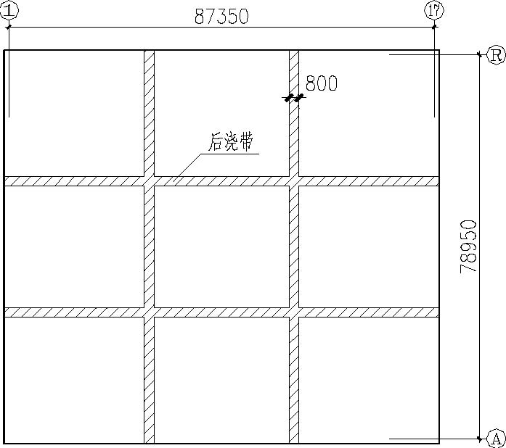
图1 后浇带平面位置
本工程采用的外贴式橡胶止水带为天龙橡胶止水带，规格型号为HBD320 型，其外形如下图2 所示。
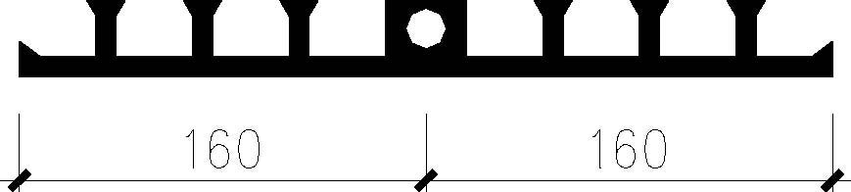
图2 天龙橡胶止水带外形图

施工部署
本工程混凝土垫层养护7 天后，即可进行橡胶止水带的施工。我公司拟安排施工人员10 人，5 天内完成全部止水带施工任务。
根据本工程的具体情况，结合我专业防水公司的技术优势和一切为业主服务的宗旨，优选科学先进的施工方法和施工工艺，配备先进的施工机械和高精度的测量、检测仪器，配备技术娴熟的施工人员，制定科学合理的施工进度计划，力创一流工程质量，创一流施工管理，创一流施工速度，创一流分包管理，顺利完成本工程止水带施工任务。

施工方法及要点

施工准备
1. 安装前应对进场材料抽样，对材质进行检验。
（1） 规格尺寸：（详见表1）
材质规格尺寸表表1
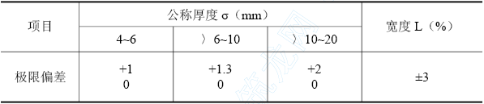

（2） 外观质量：（详见表2）
止水带外观产品标准
表2
序号 | 缺陷名称 | 外观标准
1 | 气泡 | 产品每延米不允许有三处以上的气泡，且气泡直径不得大于1mm
2 | 杂质 | 产品每延米不允许有三处以上杂质，且每处面积不的大于4m
3 | 接缝处缺陷 | 不允许有裂口及海绵现象，凸出高度不得大于1mm
4 | 窝气塌坑 | 不允许有
5 | 中心孔壁厚差 | ±1mm
注：缺陷超过表内规定者，允许修理1 次，再行检验若仍不合格，则为不合格品。
止水带表面不允许有开裂、缺胶、海绵状等影响使用的缺陷，中心孔偏心不允许超过管状断面厚度的1/3。
止水带表面允许有深度不大于2mm 、面积不大于16mm2 的凹痕、气泡、杂质、明疤等缺陷不超过4 处；但设计工作面仅允许有不大于1mm、面积不大于10 mm2 的缺陷不超过3 处。
（3） 物理性能：（详见表3）
止水带的物理性质（GB 18173.2-2000）
表3
项目 |  |  |  | 指标①
 |  |  |  | B | S | J
硬度（邵尔A），度 |  |  |  | 60±5 | 60±5 | 60±5
拉伸强度（MPa） ≥ |  |  |  | 15 | 12 | 10
扯断伸长率（%） ≥ |  |  |  | 380 | 380 | 300
压缩永久变形 |  |  | 70℃×24h （%） ≤  23℃×168h（%） ≤ | 35 20 | 35 20 | 35 20
撕裂强度②（kN/m） ≥ |  |  |  | 30 | 25 | 25
脆性温度（℃）≤ |  |  |  | -45 | -40 | -40
热空气老化③ | 70℃×168h | 硬度变化（邵尔A），度≤ |  | +8 | +8 | ——
热空气老化③ | 70℃×168h | 拉伸强度（MPa） ≥ |  | 12 | 10 | ——
热空气老化③ | 70℃×168h | 扯断伸长率（%） ≥ |  | 300 | 300 | ——
热空气老化③ | 100℃×168h | 硬度变化（邵尔A）度≥ |  | —— | —— | +8
热空气老化③ | 100℃×168h | 拉伸强度（MPa） ≥ |  | —— | —— | 9
 |  | 扯断伸长率（%） ≥ |  |  |  | 250
臭氧老化 50pphm，20%，48h |  |  |  | 2 级 | 2 级 | 0 级

采标说明：①德国标准不分类。②此项指标高于德国标准。③J 类产品试验温度高于德国标准。
注：
A． 止水带按其用途分为三类：适用于变形缝用的止水带用的B 表示；适用于施工缝用的止水带用S 表示；适用于有特殊耐老化要求的接缝用止水带用J 表示。
B．若有其他特殊需要时，可由供需双方协议适当增加检验项目，如根据用户需求酌情考核霉菌试验，但其防霉菌性能应等于或高于2 级。
2. 验收规则
（1） 抽检不合格时，取双倍数量复验，再不合格，则为不合格品。
（2） 外观标准不符合规定时，应及时修理至合格后，方可使用。
3. 检验方法及注意事项
（1） 产品外观质量用目测检验。
（2） 产品长度、宽度等尺寸用卷尺检验。
（3） 橡胶止水带包装卷曲时，用绳捆绑。
（4） 橡胶止水带每条应附有合格证，合格证应注明：制造厂名、产品名称、产品规格尺寸、产品编号、产品重量、出厂日期、质检员代号。
（5） 橡胶止水带不得露天储存，在储存中不得与酸、碱、油类、有机溶剂等化学物品接触，并远离热源。
（6） 产品储存时应避免挤压、叠压。如需长途运输时应装入木箱。
（7） 自制造之日起，在不超过一年储存期内，其材料性能应符合表1 规定。
4. 工具及附料工具主要有专用卡具、磨毛机、木锉、专用锯、热和机及同型号的模具（热连接专用）、毛刷等。主要附料有氯丁胶水、401 防水胶、密封胶腻子，同材质的胶板、胶片、汽油、生胶等。
5. 确定安装位置
按设计要求在需安装止水带的位置放出安装线，止水带的接槎不得设在拐角处，两条并行的止水带接槎应错开3m 以上。

底板止水带的安装方法
在混凝土垫层上沿两条止水带外侧向外扩展各200mm ，其间粘贴3mm 厚的三元乙丙橡胶防水卷材或氯丁橡胶片（粘贴于垫层之上，要牢固），然后再将橡胶止水带与其用401 防水胶粘贴牢固，如图3 所示。
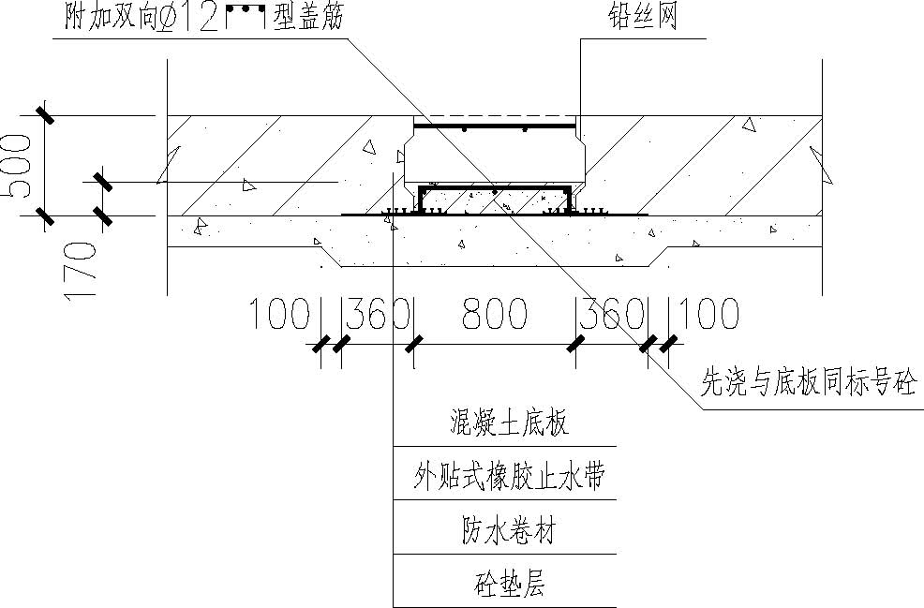
图3 底板止水带的安装

地下室外墙止水带的安装方法
提供两种方法，可根据工程现场实际情况选择其一。
方法一：地下室外墙需安装止水带的部位，应在止水带背面配30mm 厚木模板，木模板的宽度和长度应满足止水带安装的要求，木模板应与地下室外墙整体模板（钢模、竹模等）连接成一体，以防浇筑混凝土时木模板移位、漏浆，失去止水作用。同时用2 12 in(1in=25mm)双帽钉将外贴式橡胶止水带与木模板固定（将双帽钉钉在止水带两侧最边缘部位，每隔200mm 钉双帽钉一个）。安装好的止水带应平整，无下垂现象。此部位在浇筑混凝土后，混凝土强度达到设计强度的80%以上方可拆模，拆摸后再粘贴卷材防水层。如图4 所示。
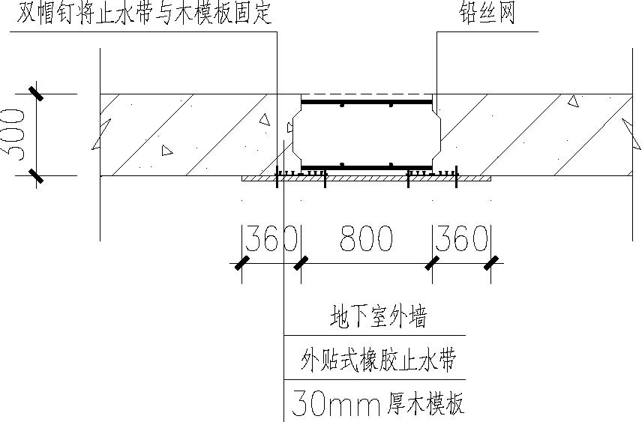
图4 地下室外墙止水带的安装方法一
方法二：地下室外墙需安装止水带的部位，在止水带背面砌筑240mm 厚砖墙作为外模，砖墙的宽度和长度应满足止水带安装的要求，砖墙应与地下室外墙整体模板（钢模、竹模等）连接成一体，以防浇筑混凝土时漏浆，失去止水作用。砖墙内侧提前粘贴3mm 厚的三元乙丙橡胶防水卷材或氯丁橡胶片（粘贴于砖墙内侧抹灰层之上，要牢固），然后再将橡胶止水带与其用401 防水胶粘贴牢固。如图5 所示。
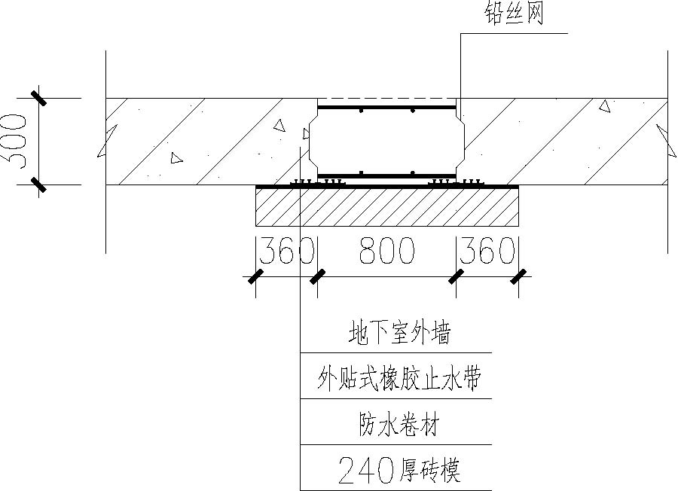
图5 地下室外墙止水带的安装方法二

底板后浇带的设置
底板后浇带的设置要尽可能避开工程桩，如工程现场实际情况实在无法避开，则可采取以下加强措施：
为保证橡胶止水带的连续性，将无法避开的工程桩进行下沉式处理，下沉高度为500mm。同时设置一道底板加强梁，以保证无法避开的工程桩与结构底板的连接。在加强梁中后浇带位置处设置两排φ25 钢筋排焊剪力板，使加强梁后浇带位置的混凝土能与底板后浇带共同作用。如图6、图7 所示。
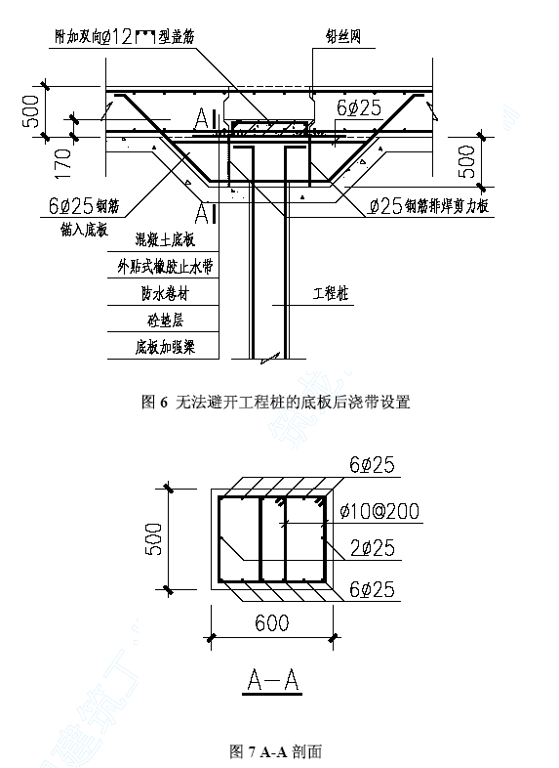

橡胶止水带纵横交接处处理方法
橡胶止水带纵横交接处，在混凝土垫层上沿纵横止水带外侧向外扩展各200mm，其间粘贴3mm厚的三元乙丙橡胶防水卷材或氯丁橡胶片（粘贴于垫层之上，要牢固）。然后将横向止水带两边沿45°角断开，并与纵向止水带拼接严密。最后用401 防水胶将止水带与防水卷材或橡胶片粘贴牢固，并在接口处刷氯丁胶粘剂，将接口包实。如图8 所示。
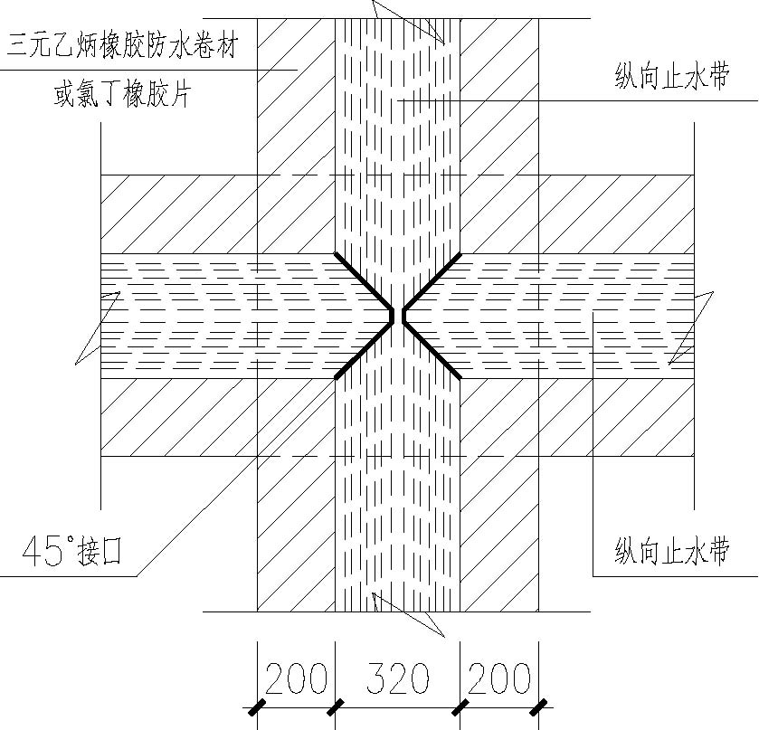
图8 纵横交接处处理方法

橡胶止水带的拼接方法
橡胶止水带采用冷粘法。
1. 环境要求：施工现场应清洁干净。
2. 用卡具将两条止水带割出两个相反的45°角坡口，用磨毛机将止水带背面和同材质胶板磨毛（胶板长度不小于400mm， 宽度与止水带宽度相等，各磨出250mm 毛面）。另准备好封口胶片，规格为厚1mm，宽150～200mm ，长度比止水胶带断面长100mm ，并将粘贴面磨毛。
3. 连接前先用高标号汽油将止水带、胶板粘结面清洗干净。用氯丁胶粘剂刷2～3 遍，每次干燥时间约为10min （以手触胶粘剂稍有黏性为宜）。先将一侧止水带粘于胶板之上，再将另一侧止水带与粘于胶板上的止水带对齐至45°角粘于胶板之上。然后用木块沿止水带凹槽用木锤击打，使其粘牢。凸出部位用手辊压，使其粘紧。对接口不严处，用密封胶腻子填实，最后在胶片与止水带接口处刷氯丁胶粘剂，将接口包实。

质量保证措施
1. 材料进场须有产品合格证（或材质检验报告），加盖公章的营业执照复印件及材质复验报告。
2. 材料在运输时，应避免阳光直射，勿与热源、油类及有害溶剂接触，成品勿重压。
3. 施工人员应严格检验材料规格、外观有无缺陷。
4. 由具有专业防水资质的企业施工，操作人员持证上岗，由有经验的施工人员操作。
5. 在定位止水带时，一定要使其保持平展，不能让其翻转、扭结，如发现有不展现象，应及时调整。
6. 止水带粘贴必须位置准确、牢固，两条并行的止水带接槎应错开3m 以上。
7. 止水带上浇筑混凝土必须振捣密实，使其与混凝土结合良好。
8. 浇筑混凝土前将止水带槽内杂物清除干净，并用净水冲洗，确保止水带槽内无附着物。混凝土浇筑后应及时清理另外一半止水带内的水泥浆，并用水冲净，否则会产生隔离层，失去止水作用。

成品保护措施
1．水平方向的止水带安装后，应用竹、木模板加以覆盖，防止下道工序施工时损坏止水带。
2．施工机械、钢筋及管道等重物不能压在止水带上，施工人员不能任意踩塌止水带，以防止水带变形。
3．用在地下室外墙两侧待安装的止水带应卷好，并用包装布进行包装，以防损坏。
4．混凝土浇筑前应对止水带进行一次全面检查，发现损坏经及时修复后，方可浇筑混凝土。

